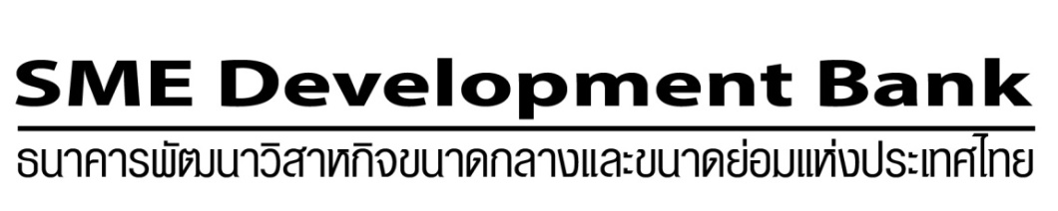
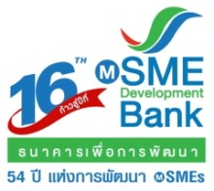

ข่าวประชาสัมพันธ์
19 เมษายน 2561
SME Development Bank จับมือ Shopee ผลักดันผลิตภัณฑ์ชุมชนเติบโต
สู่ตลาดอีคอมเมิร์ซ จัดโปรโมชั่นสุดคุ้มกระตุ้นยอดขาย 19-22 เม.ย. นี้

ธนาคารพัฒนาวิสาหกิจขนาดกลางและขนาดย่อมแห่งประเทศไทย (SME Development Bank)หรือ ธพว. จับมือ Shopee ผลักดันผลิตภัณฑ์ชุมชนค้าขายผ่านระบบอีคอมเมิร์ซ (E- commerce) เป็นครั้งแรกจัดโปรโมชั่นพิเศษคูปองส่วนลดราคาในช่วงวันที่ 19–22 เมษายน 2561 นี้

นายมงคล ลีลาธรรม กรรมการผู้จัดการ SME Development Bank เปิดเผยว่า จากธนาคารได้ร่วมมือกับ ช้อปปี้(Shopee) อีคอมเมิร์ซชื่อดังที่ใหญ่ที่สุดในเอเชียตะวันออกเฉียงใต้และไต้หวันจัดกิจกรรมเวิร์คช็อปภาคทฤษฎีและลงมือปฏิบัติ ส่งเสริมผู้ประกอบการเอสเอ็มอีและลูกค้าขึ้นค้าขายผ่านแพลตฟอร์มของช้อปปี้ เมื่อวันที่ 22 กุมภาพันธ์ 2561 ที่ผ่านมา ปรากฏว่าผลิตภัณฑ์ชุมชนที่เข้าร่วมอบรมครั้งนี้ ได้ผ่านการคัดเลือกมีอัตลักษณ์โดดเด่น ขึ้นค้าขายผ่าน Shopee Applicationรวม 20 กิจการ ทั้งในหมวดของกิน ของใช้ ผลิตภัณฑ์พื้นบ้าน ประกอบด้วย ผลิตภัณฑ์ปลาร้าพาสเจอร์ไรซ์ น้ำตาลปี๊บ น้ำตาลกรวด ผลิตภัณฑ์แปรรูปมะพร้าว ผลิตภัณฑ์เครื่องสำอางสมุนไพร ผลิตภัณฑ์สารสกัดธรรมชาติและทองคำ ผลิตภัณฑ์อาหารเสริม สกินแคร์จากออร์แกนิคจากการเกษตร ขนมหวานจากเพชรบุรี ชาใบหม่อน สินค้าเกษตรแปรรูป ข้าว ถั่ว ธัญพืช กาแฟวาวี ผลิตภัณฑ์ขนมของฝากจากเวอร์จิ้น เครื่องดื่มสุขภาพ สมุนไพร ผลไม้แปรรูป เครื่องดื่มเพื่อสุขภาพจากข้าวไรซ์เบอร์รี่ ผลิตภัณฑ์ผ้าขาวม้า ผ้าบูติค และกระเป๋า หมวก เป็นต้น

ทั้งนี้ นับเป็นครั้งแรกที่ช้อปปี้ได้นำผลิตภัณฑ์ชุมชน ด้วยความร่วมมือกับสถาบันการเงินขึ้นวางจำหน่ายบนอีคอมเมิร์ซอย่างเป็นทางการ และเพื่อให้การส่งเสริมการตลาดกับผลิตภัณฑ์ชุมชนต่อยอดสร้างรายได้อย่างต่อเนื่อง จึงร่วมกันจัดแคมเปญสุดคุ้ม“ผลิตภัณฑ์ชุมชน by SME Development Bank” โดยผู้สั่งซื้อสินค้าจากร้านค้าภายใต้แคมเปญดังกล่าววงเงิน 250 บาทขึ้นไป จะได้รับคูปองส่วนลดทันที 50 บาท เพียงแค่ใช้โค้ด SMEBANK ซื้อขายผ่าน Shopee Application ในช่วง 4 วัน ระหว่างวันที่ 19-22 เมษายน 2561 นี้ ซึ่งถือเป็นแคมเปญส่งเสริมการตลาดใช้ผลิตภัณฑ์ชุมชนในท้องถิ่นเพื่อกระตุ้นยอดขายสร้างรายได้กลับคืนสู่ชุมชนต่อไป

“ตัวอย่างลูกค้าธนาคาร บริษัท เนทีฟฟู้ดส์ จำกัด ผลิตปลาร้าพาสเจอร์ไรซ์ จังหวัดสระบุรี นับเป็นรายที่ไม่เคยค้าขายผ่านอีคอมเมิร์ซมาก่อนเลย เป็นครั้งแรกที่เข้าโครงการร่วมกับธนาคารและช้อปปี้ ทำให้ได้ความรู้มากมายนำไปปรับใช้ โดยเฉพาะกลยุทธ์ด้านการตลาด การสอนถ่ายภาพเพื่อโพสต์ขายในอีคอมเมิร์ซ การปรับเปลี่ยนแพ็คเกจจิ้ง และการเปิดหน้าร้านขายผ่านเฟซบุ๊คของตัวเอง ส่งผลให้ผู้ประกอบการรายนี้ มียอดขายสูงขึ้นกว่าปีที่แล้วเป็นเท่าตัว เพราะมีโอกาสเปิดตลาดผ่านอีคอมเมิร์ซ และยังได้ช้อปปี้เป็นสื่อกลาง ทำให้สามารถขยายตลาดคู่ค้าเพิ่มขึ้น โดยล่าสุดกำลังจะนำสินค้าไปลงในห้างบิ๊กซี และได้รับการสนับสนุนสินเชื่อจากธนาคาร เพื่อไปลงทุนเครื่องจักรวงเงิน 2 ล้านบาท เพื่อผลิตสินค้าเพิ่มเติมอีกด้วย”

กรรมการผู้จัดการ ธพว.กล่าวอีกว่า ความร่วมมือยกระดับผลิตภัณฑ์สินค้าชุมชนพื้นบ้านเปิดตลาดค้าขายผ่านอีคอมเมิร์ซ ร่วมกับ ช้อปปี้ นับเป็นความสำเร็จ และน่าภาคภูมิใจที่ช่วยสร้างโอกาสให้ผู้ประกอบการตัวเล็ก เปลี่ยนวิธีคิดปรับกลยุทธ์ธุรกิจสู่โลกอีคอมเมิร์ซ ช่วยสร้างรายให้ธุรกิจเติบโตยิ่งขึ้นและธนาคารมีโครงการจะจัดกิจกรรมดังกล่าวรุ่นที่ 2 อย่างต่อเนื่องต่อไป



